ผู้สูงอายุ
คุณสมบัติของผู้มีสิทธิจะได้รับเงินเบี้ยยังชีพผู้สูงอายุ

ผู้มีสิทธิจะได้รับเบี้ยยังชีพสูงอายุ ต้องเป็นผู้มี
คุณสมบัติและไม่มีลักษณะต้องห้าม ดังต่อไปนี้
1. มีสัญชาติไทย
2. มีภูมิลำเนาอยู่ในเขตองค์กรปกครองส่วนท้องถิ่นตาม
ทะเบียนบ้าน
3. มีอายุหกสิบปีขึ้นไปบริบูรณ์ ซึ่งได้ลงทะเบียนและได้
ยื่นคำขอรับเบี้ยยังชีพผู้สูงอายุต่อองค์การปกครองส่วน
ท้องถิ่น (อบต.หนองโสน)
4.ไม่เป็นผู้ได้รับสวัสดิการหรือสิทธิประโยชน์อื่นใดจาก
หน่วยงานรัฐ รัฐวิสาหกิจหรืออปท.ได้แก่ ผู้รับเงิน
บำนาญเบี้ยหวัด บำนาญพิเศษหรือเงินอื่นใดใน
ลักษณะเดียวกัน ผู้สูงอายุที่อยู่ในสถานสงเคราะห์ของ
รัฐหรืออปท. ผู้ได้รับเงินเดือน ค่าตอบแทน รายได้
ประจำ หรือผลประโยชน์ตอบแทนอย่างอื่นที่รัฐจัดให้
ประจำยกเว้นผู้พิการและผู้ป่วยเอดส์

ขั้นตอนการยื่นคำขอลงทะเบียน

ตั้งแต่มกราคมจนถึงเดือนพฤศจิกายนของทุกปี ให้ผู้ที่จะมีอายุครบหกสิบปีบริบูรณ์ขึ้นไปในปีงบประมาณถัดไป รายใหม่ไม่เคยลงทะเบียนมาก่อน รวมทั้งผู้สูงอายุที่ย้ายภูมิลำเนาเข้ามาใหม่ในพื้นที่ตำบลหนองโสน แต่ยังไม่เคยลงทะเบียน มีความประสงค์จะยื่นคำขอลงทะเบียนขอรับเงินเบี้ยยังชีพผู้สูงอายุดำเนินการยื่นหลักฐานประกอบแบบคำขอลงทะเบียนขอรับเงินเบี้ยยังชีพผู้สูงอายุ ดังนี้
1. บัตรประจำตัวประชาชนหรือบัตรอื่นที่ออกโดยหน่วยงานของรัฐที่มีรูปถ่ายพร้อมสำเนา
2. สำเนาทะเบียนบ้าน
3. สมุดบัญชีเงินฝากธนาคารสำหรับกรณีที่ผู้ขอรับเบี้ยผู้สูงอายุประสงค์ขอรับเงินเบี้ยผู้สูงอายุผ่านธนาคาร
กรณีผู้สูงอายูไม่สามารถยื่นคำขอลงทะเบียนได้ด้วยตนเอง อาจมอบอำนาจเป็นลายลักษณ์อักษรให้ผู้อื่นเป็นผู้ยื่นคำขอรับเบี้ยยังชีพผู้สูงอายุแทน โดยต้องนำหลักฐานเอกสารแสดงต่อเจ้าหน้าที่ ดังนี้
1. เอกสารของผู้สูงอายุ (สำเนาบัตรประจำตัวประชาชน /
สำเนาทะเบียนบ้าน ฯลฯ)
2. สำบัตรประจำตัวประชาชน สำเนาทะเบียนบ้าน
(ผู้รับมอบอำนาจ)

การยื่นคำขอลงทะเบียนรับเงินเบี้ยผู้สูงอายุ ผู้สูจะต้องแสดงความประสงค์ขอรับเงินเบี้ยยังชีพผู้สูงอายุโดยวิธีใดวิธีหนึ่ง ดังต่อไปนี้
*รับเงินสดด้วยตนเอง
*รับเงินสดโดยบุคคลที่ได้รับมอบอำนาจจากผู้มีสิทธิ
*โอนเงินเข้าบัญชีเงินฝากธนาคารในนามผู้มีสิทธิ
*โอนเงินเข้าบัญชีเงินฝากธนาคารในนามบุคคลที่ได้รับมอบอำนาจจากผู้มีสิทธิ

หลักเกณฑ์การจ่ายเงินเบี้ยยังชีพผู้สูงอายุ จะมีสิทธิ
ได้รับเงินเบี้ยผู้สูงอายุตั้งแต่เดือนตุลาคมของปีถัดไป
ภายใน วันที่ 1-10 ของทุกเดือน รายเดือนเป็นแบบ
ขั้นบันไดคือ
อายุ 60-69 ปี จะได้รับ 600 บาท
อายุ 70-79 ปี จะได้รับ 700 บาท
อายุ 80-89 ปี จะได้รับ 800 บาท
อายุ 90 ปีขึ้นไป จะได้รับ 1000 บาท
หมายเหตุ ปรับตามอายุทุกปีงบประมาณ

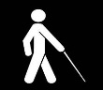 คนพิการ
คุณสมบัติของผู้มีสิทธิจะได้รับเงินเบี้ยความพิการ

คนพิการซึ่งจะมีสิทธิได้รับเงินเบี้ยความพิการต้องเป็น
ผู้มีคุณสมบัติและไม่มีลักษณะต้องห้าม ดังต่อไปนี้
1. มีสัญชาติไทย
2. มีภูมิลำเนาอยู่ในเขตองค์กรปกครองส่วนท้องถิ่น
ตามทะเบียนบ้าน
3. มีบัตรประจำตัวคนพิการตามกฎหมายว่าด้วยการ
ส่งเสริมและพัฒนาคุณภาพชีวิตคนพิการ
4. ไม่เป็นบุคคลซึ่งอยู่ในความอุปการะของสถาน
สงเคราะห์ของรัฐ
การจัดทำบัตรประจำตัวผู้พิการรายใหม่

การจัดทำบัตรประจำตัวคนพิการรายใหม่ ณ สำนักงาน
พัฒนาสังคมและความมั่นคงของมนุษย์จังหวัดบุรีรัมย์ แนบเอกสาร ดังนี้
1. สำเนาบัตรประจำตัวประชาชน สำเนาบัตรประจำตัว
ข้าราชการ หรือสูติบัตรของคนพิการ จำนวน 1 ฉบับ
2. สำเนาทะเบียนบ้านคนพิการ จำนวน 1 ฉบับ
3.รูปถ่ายขนาด 1นิ้วถ่ายมาแล้วไม่เกิน 6 เดือน
จำนวน2รูป
4. ใบรับรองความพิการโดยผู้ประกอบวิชาชีพเวชกรรม
ของสถานพยาบาลของรัฐหรือสถานพยาบาลเอกชนที่
เลขาธิการประกาศกำหนด จำนวน 1 ฉบับ
ขั้นตอนการยื่นคำขอลงทะเบียนรับเงินเบี้ยพิการสวัสดิการเบี้ยความพิการ

ผู้พิการรายใหม่มีคุณสมบัติและไม่มีลักษณะต้องห้าม รวมทั้งคนพิการที่ย้ายภูมิลำเนาเข้ามาใหม่ในพื้นที่ตำบลหนองโสนซึ่งยังไม่เคยขึ้นทะเบียน นำอกสารประกอบแบบคำขอลงทะเบียนขอรับเงินเบี้ยความพิการ ดังนี้
1. บัตรประจำตัวคนพิการ
2. ทะเบียนบ้าน
3. สมุดบัญชีเงินฝากธนาคารสำหรับกรณีที่ผู้ขอรับเบี้ยความพิการประสงค์ขอรับเงินเบี้ยความพิการผ่านธนาคาร
กรณีคนพิการไม่สามารถยื่นคำขอได้ให้บุคคลอื่นใดที่รับดูแลหรืออุปการะคนพิการยื่นคำขอนั้นแทนก็ได้โดยต้องรับรองสถานะของคนพิการ ต้องนำหลักฐานเอกสารแสดงต่อเจ้าหน้าที่ ดังนี้

1. เอกสารของผู้พิการ(บัตรประจำตัวคนพิการ /สำเนา
ทะเบียนบ้าน ฯลฯ)
2. สำบัตรประจำตัวประชาชน สำเนาทะเบียนบ้าน
(ผู้รับมอบอำนาจ)
ผู้พิการจะต้องแสดงความประสงค์ขอรับเงินเบี้ยผู้พิการโดยวิธีใดวิธีหนึ่ง ดังต่อไปนี้
*รับเงินสดด้วยตนเอง/รับเงินสดโดยบุคคลที่ได้รับมอบอำนาจจากผู้มีสิทธิ/โอนเงินเข้าบัญชีเงินฝากธนาคารในนามผู้มีสิทธิ/โอนเงินเข้าบัญชีเงินฝากธนาคารในนามบุคคลที่ได้รับมอบอำนาจจากผู้มีสิทธิ

องค์การบริหารส่วนตำบลหนองโสน
อำเภอนางรอง จังหวัดบุรีรัมย์
โทร 0-4418-4446

รับยื่นคำขอลงทะเบียน
รับเงินเบี้ยยังชีพผู้สูงอายุ
ตั้งแต่เดือนตุลาคม–พฤศจิกายน2567และมกราคม – กันยายน 2568
ของทุกปี

รับยื่นคำขอลงทะเบียนรับเงิน
สวัสดิการเบี้ยยังชีพผู้พิการ
ได้ทุกวันในวันและเวลาราชการ คน
พิการจะมี สิทธิ ได้รับเงินเบี้ยความพิการตั้งแต่
เดือนถัดไป ในอัตราเดือนละ 800บาทต่อเดือน
ภายในวันที่ 1-10 ของทุกเดือน
ณ องค์การบริหารส่วนตำบลหนองโสน
งานสวัสดิการสังคม
อุทกภัย
อุทกภัย คือ ภัยที่เกิดขึ้นเนื่องจากมีน้ำเป็นสาเหตุ อาจจะเป็นน้ำท่วม น้ำป่า หรืออื่น ๆ โดยปกติ อุทกภัยเกิดจากฝนตกหนักต่อเนื่องกันเป็นเวลานาน บางครั้งทำให้เกิดแผ่นดินถล่ม อาจมีสาเหตุจากพายุ หมุนเขตร้อนลมมรสุมมีกำลังแรง ร่องความกดอากาศต่ำมีกำลังแรง อากาศแปรปรวน น้ำทะเลหนุนแผ่นดินไหว เขื่อนพัง ทำให้เกิดอุทกภัยได้เสมอ
ชนิดของอุทกภัย
- น้ำป่าไหลหลาก เกิดจากฝนตกหนักบนภูเขา หรือต้นน้ำลำธารและไหลบ่าลงที่ราบอย่างรวดเร็ว เพราะไม่มีต้นไม้ ช่วยดูดซับ ชะลอกระแสน้ำ ความเร็วของน้ำ ของท่อนซุง และต้นไม้ ซึ่งพัดมาตามกระแสน้ำจะทำลายต้นไม้ อาคาร ถนน สะพาน และชีวิตมนุษย์และสัตว์จนได้รับความเสียหาย.
- น้ำท่วมขัง น้ำเอ่อนอง เกิดจากน้ำล้นตลิ่ง มีระดับสูงจากปกติท่วมแช่ขัง ทำให้การคมนาคมหยุดชะงัก เกิดโรคระบาดได้ ทำลายพืชผลเกษตรกร
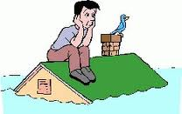
- คลื่นซัดฝั่ง เกิดจากพายุลมแรงซัดฝั่ง ทำให้น้ำท่วมบริเวณชายฝั่งทะเล บางครั้งมีคลื่นสูงถึง 10 เมตร ซัดเข้าฝั่งซึ่งสามารถทำลายทรัพย์สินและชีวิตได้

การป้องกันและลดความเสียหายจากอุทกภัย
ควรติดตามฟังข่าวอากาศของกรมอุตุนิยมวิทยาสม่ำเสมอ เมื่อใดที่กรมอุตุนิยมวิทยาเตือนให้อพยพ ทั้งคนและสัตว์เลี้ยงควรรีบอพยพไปอยู่ในที่สูง อาคารที่มั่นคงแข็งแรง
ถ้าอยู่ที่ราบให้ระมัดระวังน้ำป่าหลาก จากภูเขาที่ราบสูงลงมา กระแสน้ำจะรวดเร็วมาก ควรสังเกตเมื่อมีฝนตกหนักติดต่อกันบนภูเขาหลาย ๆ วัน ให้เตรียมตัวอพยพขนของไว้ที่สูง
ถ้าอยู่ริมน้ำให้เอาเรือหลบเข้าฝั่งไว้ในที่จะใช้งานได้ เมื่อเกิดน้ำท่วม เพื่อการคมนาคม ควรมีการวางแผนอพยพว่าจะไปอยู่ที่ใด พบกันที่ไหน อย่างไร
กระแสน้ำหลากจะทำลายวัสดุก่อสร้าง เส้นทางคมนาคม ต้นไม้ และพืชไร่ ต้องระวังกระแสน้ำพัดพาไป อย่าขับรถยนต์ฝ่าลงไปในกระแสน้ำหลาก แม้บนถนนก็ตาม อย่าลงเล่นน้ำ อาจจะประสพอุบัติภัยอื่น ๆ อีกได้
หลังจากน้ำท่วม จะเกิดโรคระบาดในระบบทางเดินอาหารทั้งคนและสัตว์ ให้ระวังน้ำบริโภค โดยต้มให้เดือดเสียก่อน
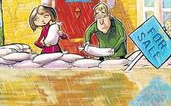

ขณะเกิดอุทกภัยควรตั้งสติให้มั่นคง อย่าตื่นกลัวหรือตกใจ ควรเตรียมพร้อมที่จะเผชิญเหตุการณ์ด้วยความสุขุม รอบคอบ และควรปฏิบัติดังต่อไปนี้
1. ตัดสะพานไฟ และปิดแก๊สหุงต้มให้เรียบร้อย

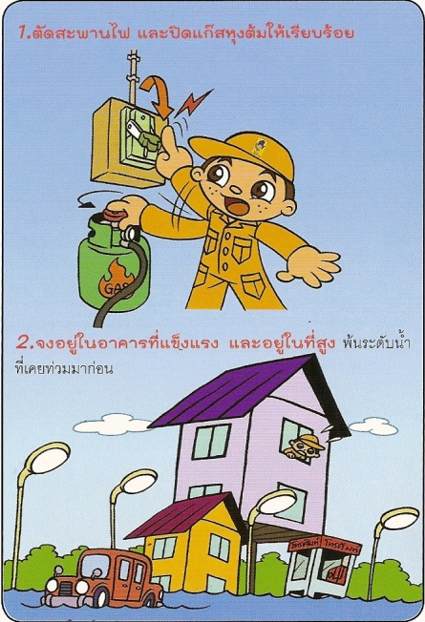

2. จงอยู่ในอาคารที่แข็งแรง และอยู่ในที่สูงพ้นระดับน้ำที่เคยท่วมมาก่อน
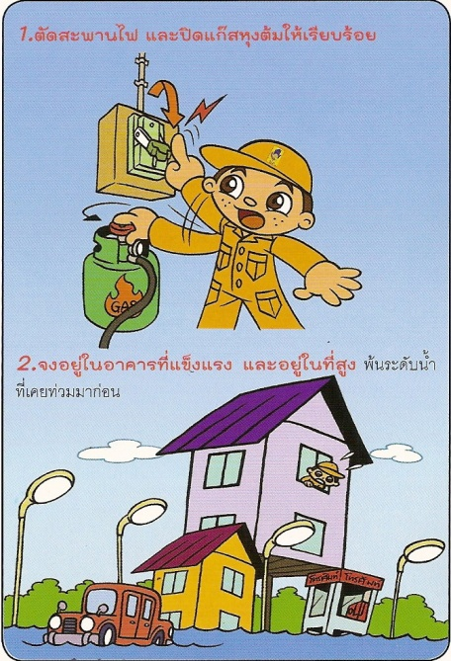

3. จงทำให้ร่างกายอบอุ่นอยู่เสมอ
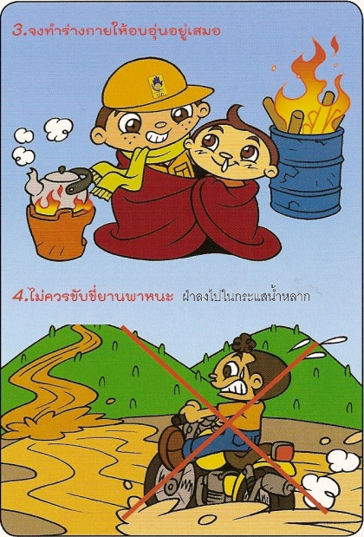

4. ไม่ควรขับขี่ยานพาหนะฝ่าลงไปในกระแสน้ำหลาก

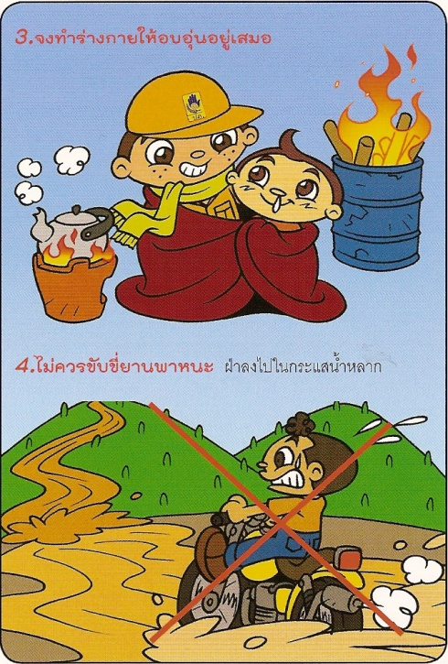

5. ไม่ควรเล่นน้ำหรือว่ายน้ำเล่นในขณะน้ำท่วม

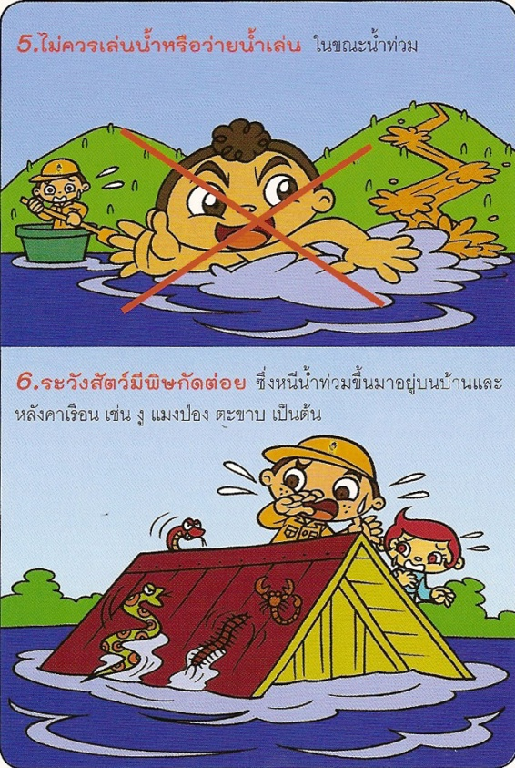

6. ระวังสัตว์มีพิษที่หนีน้ำท่วมขึ้นมาอยู่บนบ้าน และหลังคาเรือนกัดต่อย เช่น งู แมลงป่อง ตะขาบ เป็นต้น

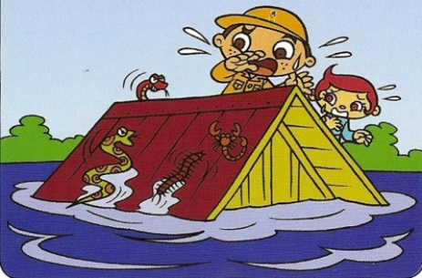

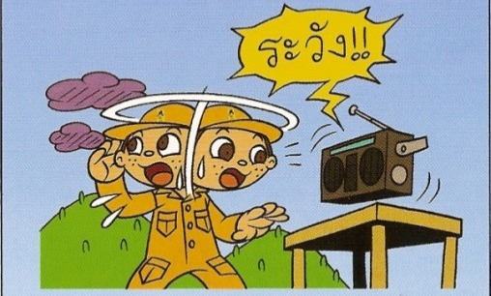
7. ติดตามเหตุการณ์อย่างใกล้ชิด เช่น สังเกตลมฟ้าอากาศ และติดตามคำเตือนเกี่ยวกับ ลักษณะอากาศจากกรมอุตุนิยมวิทยา

8. เตรียมพร้อมที่จะอพยพไปในที่ปลอดภัยเมื่อสถานการณ์จวนตัว หรือปฏิบัติตามคำแนะนำของทางราชการ
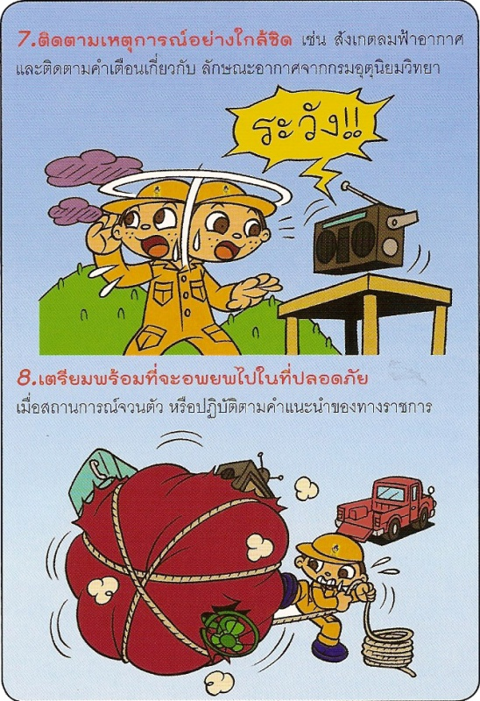

9. เมื่อจวนตัวให้คำนึงถึงความปลอดภัยของชีวิตมากกว่าห่วงทรัพย์สมบัติ
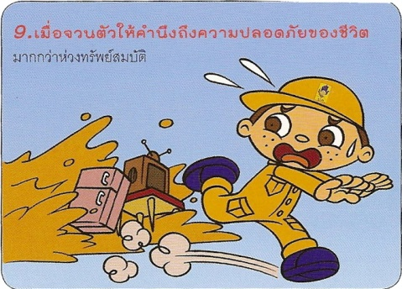



ด้วยความปรารถนาดีจาก งานป้องกันและบรรเทาสาธารณภัย องค์การบริหารส่วนตำบลหนองโสน อำเภอนางรอง จังหวัดบุรีรัมย์

วาตภัย
ภัยธรรมชาติซึ่งเกิดจากพายุลมแรง จนทำให้เกิดความเสียหายแก่อาคารบ้านเรือน ต้นไม้ และสิ่งก่อสร้าง สำหรับในประเทศไทยวาตภัยหรือพายุลมแรงมีสาเหตุมาจากปรากฎการณ์ทางธรรรมชาติ โดยสามารถแบ่งลักษณะของวาตภัยได้ตามความเร็วลม เช่น พายุฟ้าคนอง พายุดีเปรสชั่น พายุโซนร้อน พายุไต้ฝุ่น พายุหมุนเขตร้อน ได้แก่ ดีเปรสชั่น พายุโซนร้อน พายุใต้ฝุ่น
1.ความรุนแรงและอันตรายจากพายุไต้ฝุ่นบนบก
ต้นไม้ล้ม ถอนราก ถอนโคน จะทำให้เกิดอันตรายจากต้นไม้ล้มทับบ้านเรือน บ้านเรือนพังทับผู้คนในบ้านและใกล้เคียงบาดเจ็บหรือตาย เรือกส่วนไร่นาเสียหายหนักมาก เสาไฟฟ้าล้ม สายไฟฟ้าขาด ไฟฟ้าช็อต เกิดเพลิงไหม้และผู้คนอาจเสียชีวิตจากไฟฟ้าดูดได้ ผู้คนที่มีอาคารพักอาศัยอยู่ริมทะเลอาจถูกน้ำพัดพาลงทะเลจมน้ำตายได้ ดังเช่น ปรากฏการณ์ที่แหลมตะลุมพุก จังหวัดนครศรีธรรมราช
ในทะเล
ในทะเลลมแรงจัดมาก คลื่นใหญ่ เรือขนาดใหญ่ ๆ ขนาดหมื่นตันอาจจะถูกพัดพาไปเกยฝั่งล่มจมได้ บรรดาเรือเล็กเป็นอันตรายล่มจมสิ้น ไม่สามารถจะต้านความรุนแรงของพายุได้คลื่นใหญ่ซัดขึ้นริมฝั่งจนทำให้ระดับน้ำขึ้นสูงมากจนท่วมอาคารบ้านช่องริมทะเลได้ บรรดาโป๊ะจับปลาในทะเลถูกทำลายลงโดยสิ้นเชิงโดยคลื่นและลม
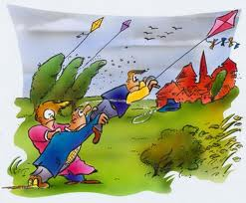



2. ความรุนแรงและอันตรายจากพายุโซนร้อน
พายุโซนร้อนมีความรุนแรงน้อยกว่าพายุไต้ฝุ่น ความเร็วของลมบริเวณใกล้ศูนย์กลางตั้งแต่ 34 น็อต หรือ 62 กิโลเมตรต่อชั่วโมงขึ้นไป แต่ไม่เกิน 63 น็อต หรือ 117 กิโลเมตรต่อชั่วโมง ฉะนั้นอันตรายอันจะเกิดจากการที่พายุนี้พัดมาปะทะลดลงในระดับรองลงมาจากพายุไต้ฝุ่น แต่ถึงกระนั้นก็ตามความรุนแรงที่จะทำให้ความเสียหายก็ยังมีมากเหมือนกัน ในทะเลลมจะแรงมากจนสามารถจะจมเรือขนาดใหญ่ ๆ ได้ต้นไม้ถอนรากถอนโคนดังพายุโซนร้อนที่ปะทะฝั่งแหลมตะลุมพุก จังหวัดนครศรีธรรมราช
3. ความรุนแรงและอันตรายจากพายุดีเปรสชั่น
พายุดีเปรสชั่นเป็นพายุที่มีกำลังอ่อนความเร็วของลมใกล้บริเวณศูนย์กลางไม่เกิน 33 น็อต หรือ 61 กิโลเมตรต่อชั่วโมง ไม่มีอันตรายรุนแรงแต่ทำให้มีฝนตกหนักปานกลางทั่วไปตลอดทางที่พายุดีเปรสชั่นผ่านไป และมีฝนตกหนักเป็นแห่ง ๆ พร้อมด้วยลมกรรโชกแรงเป็นครั้งคราว ซึ่งบางคราวจะรุนแรงจนทำให้เกิดความเสียหายได้บ้าง ไม่ปลอดภัยเสียทีเดียว ในทะเลค่อนข้างแรงและคลื่นจัด บรรดาเรือประมงขนาดเล็กขนาดต่ำกว่า 50 ตันควรงดออกทะเลเพราะอาจจะล่มลงได้
- ความรุนแรงและอันตรายจากพายุฤดูร้อน
พายุฤดูร้อนเป็นพายุที่เกิดขึ้นโดยเหตุและวิธีการต่างกับพายุดีเปรสชั่น และเกิดบนผืนแผ่นดินที่ร้อนอบอ้าวในฤดูร้อนแต่เป็นพายุที่มีบริเวณย่อม ๆ มีอาณาเขตเพียง 20-30 ตารางกิโลเมตร แต่อาจมีลมแรงมากถึง 47 น็อต หรือ 87 กิโลเมตรต่อชั่วโมง ดังพายุที่เกิดขึ้นที่จังหวัดขอนแก่น เมื่อวันที่ 2 พฤษภาคม พ.ศ.2494 และพายุที่เกิดขึ้นที่อำเภอมุกดาหารเมื่อวันที่ 8 เมษายน พ.ศ.2497 พายุนี้มีกำลังแรงที่จะทำให้เกิดความเสียหายได้มากเหมือนกันแต่เป็นช่วงระยะเวลาสั้น ๆ ประมาณ 2-3 ชั่วโมง

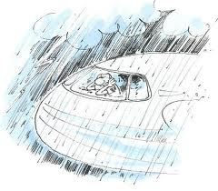
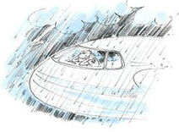

การเตรียมการป้องกันอันตรายจากวาตภัย
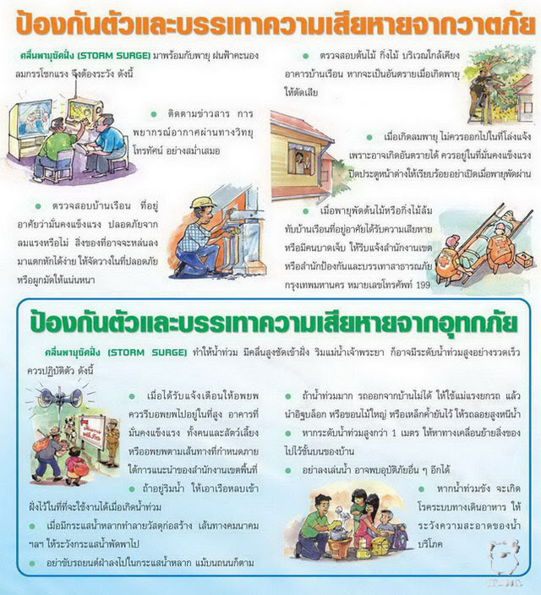
- ติดตามสอบถามสภาวะอากาศ ฟังคำเตือนจากกรมอุตุนิยมวิทยาสม่ำเสมอ

2. ตรวจสอบบ้านเรือนที่อยู่อาศัย ว่ามีความแข็งแรง ปลอดภัยจากลมแรงหรือไม่ สิ่งของที่อาจหล่นลงมาแตกหักได้ง่าย ให้จัดในที่ปลอดภัยหรือผูกมัดให้แน่นหนา

3.ตรวจสอบกิ่งไม้บริเวณใกล้กับบ้านเรือน หากเกิดอันตรายเมื่อเกิดพายุให้ตัดทิ้ง

4.เมื่อเกิดลมพายุไม่ควรออกไปในที่โล่งแจ้ง เพราะอาจเกิดอันตรายได้ ควรอยู่ในที่มั่นคงแข็งแรง ปิดประตูหน้าต่างให้เรียบร้อยอย่า เปิดประตู หน้าต่างเมื่อลมพายุพัดผ่าน

5.เมื่อลมพายุพัดกิ่งไม้ล้มทับที่อยู่อาศัย หรือ มีคนบาดเจ็บให้รีบแจ้งสำนักงานเขต หรือ สำนักงานป้องกันและบรรเทาสาธารณภัยเทศบาลตำบลหนองโสน เบอร์ 0๔๔-๑๘๔๔๔๕

ด้วยความปรารถนาดีจาก
งานป้องกันและบรรเทาสาธารณภัย
องค์การบริหารส่วนตำบลหนองโสน อำเภอนางรอง
จังหวัดบุรีรัมย์
โทร.0-๔๔๑8-๔๔๔๕

อัคคีภัย
ความเสียหายที่เกิดจากอัคคีภัย เป็นการยากที่จะควบคุมและป้องกันมิให้เกิดอัคคีภัยขึ้นได้อย่างเด็ดขาดและเสมอไปเพราะ อัคคีภัยนั้นเปรียบเสมือน "ศัตรูที่ไม่รู้จักหลับ" และความประมาทเลินเล่อของผู้ทำงานหรือผู้ประกอบกิจการเป็นจำนวนมาก ย่อมจะเกิดและมีขึ้นได้ไม่วันใดก็วันหนึ่ง จึงเห็นควรที่จะต้องช่วยกันป้องกันอัคคีภัยในการป้องกันอัคคีภัยจะมีสิ่งที่ควรปฏิบัติ เฉพาะเรื่องเฉพาะอย่างอีกมากมาย แต่ก็ มีหลักการง่าย ๆ ในการป้องกันอัคคีภัยอยู่ 5 ประการ คือ
1. การจัดระเบียบเรียบร้อยภายในและภายนอกอาคารให้ดี เช่น การขจัดสิ่งรกรุงรังภายในอาคาร บ้านเรือนให้หมดไป โดยการเก็บรักษาสิ่งที่อาจจะเกิดอัคคีภัยได้ง่ายไว้ให้เป็นสัดส่วน ซึ่งเป็นบันได ขั้นต้นในการป้องกันอัคคีภัย
2. การตรวจตราซ่อมบำรุงบรรดาสิ่งที่นำมาใช้ในการประกอบกิจการ เช่น สายไฟฟ้า เครื่องจักรกล เครื่องทำความร้อน ให้อยู่ในสภาพที่สมบูรณ์และความปลอดภัยก็จะป้องกันมิให้เกิดอัคคีภัย ได้ดียิ่งขึ้น
3. อย่าฝ่าฝืนข้อห้ามที่จิตสำนึกควรพึงระวัง เช่น
(1) อย่าปล่อยให้เด็กเล่นไฟ
(2) อย่าจุดธูปเทียนบูชาพระทิ้งไว้
(3) อย่าวางก้นบุหรี่ที่ขอบจานที่เขี่ยบุหรี่ หรือขยี้ดับไม่หมด ทำให้พลัดตกจากจาน หรือ สูบบุหรี่บนที่นอน
(4) อย่าใช้เครื่องต้มน้ำไฟฟ้าแล้วเสียบปลั๊กจนน้ำแห้ง
(5) อย่าเปิดพัดลมแล้วไม่ปิดปล่อยให้หมุนค้างคืนค้างวัน
(6) อาจมีเครื่องอำนวยความสุขอย่างอื่น เช่น เปิดโทรทัศน์ แล้วลืมปิด
(7) วางเครื่องไฟฟ้า เช่น โทรทัศน์ ตู้เย็น ติดฝาผนัง ความร้อนระบายออกไม่ได้ตามที่ควรเป็น เครื่องร้อนจนไหม้ตัวเองขึ้น
(8) อย่าหมกเศษผ้าขี้ริ้ว วางไม้กวาดดอกหญ้า หรือซุกเศษกระดาษไว้หลังตู้เย็น บางครั้ง สัตว์เลี้ยงในอาคารก็คาบเศษสิ่งไม่ใช้ไปสะสมไว้หลังตู้เย็นที่มีไออุ่นอาจเกิดการคุไหม้ขึ้น
(9) อย่าใช้อุปกรณ์ไฟฟ้าที่ไม่ได้มาตรฐานหรือปลอมแปลงคุณภาพ เช่น บาลาสต์ที่ใช้กับ หลอดไฟฟ้าฟลูออเรสเซนท์เมื่อเปิดไฟทิ้งไว้อาจร้อน และลุกไหม้ส่วนของอาคารที่ติดอยู่
(10) อย่าจุดหรือเผาขยะมูลฝอย หญ้าแห้ง โดยไม่มีคนดูแล เพราะไฟที่ยังไม่ดับเกิดลมพัด คุขึ้นมาอีก มีลูกไฟปลิวไปจุดติดบริเวณใกล้เคียงได้
(11) อย่าลืมเสียบปลั๊กไฟฟ้าทิ้งไว้
(12) อย่าทิ้งอาคารบ้านเรือนหรือคนชราและเด็กไว้โดยไม่มีผู้ดูแล
(13) อย่าสูบบุหรี่ขณะเติมน้ำมันรถ
(14) ดูแลการหุงต้มเมื่อเสร็จการหุงต้มแล้วให้ดับไฟถ้าใช้เตาแก๊สต้องปิดวาล์วเตาแก๊สและถังแก๊สให้เรียบร้อย
(15) เครื่องเขียนแบบพิมพ์บางชนิดไวไฟ เช่น กระดาษไข ยาลบกระดาษไข กระดาษแผ่นบาง ๆ อาจเป็นสื่อสะพานไฟทำให้ เกิดอัคคีภัยติดต่อคุกคามได้
(16) ดีดีที สเปรย์ฉีดผม ฉีดใกล้ไฟ จะติดไฟและระเบิด
(17) เกิดไฟฟ้าลัดวงจรในคืนฝนตกหนัก เพราะสายไฟที่เก่าเปื่อย เมื่อวางทับอยู่กับฝ้าเพดาน ไม้ผุที่มีความชื้นย่อมเกิดอันตราย จากกระแสไฟฟ้าขึ้นได้
(18) เกิดฟ้าผ่าลงที่อาคารขณะมีพายุฝน ถ้าไม่มีสายล่อฟ้าที่ถูกต้องก็ต้อง เกิดเพลิงไหม้ขึ้น ได้อย่างแน่นอน
(19) เตาแก๊สหุงต้มในครัวเรือนหรือสำนักงานเกิดรั่ว
(20) รถยนต์ รถจักรยานยนต์ เกิดอุบัติเหตุหรือถ่ายเทน้ำมันเบนซิน เกิดการรั่ว ไหลก็น่าเกิด อัคคีภัยขึ้นได้
(21) ในสถานที่บางแห่งมีการเก็บรักษาเคมีที่อาจก่อให้เกิดอัคคีภัยได้ง่าย อาจ คุไหม้ขึ้นได้เอง สารเคมีบางชนิด เช่น สีน้ำมันและน้ำมันลินสีด เป็นต้น เมื่อคลุกเคล้ากับเศษผ้าวางทิ้งไว้อาจคุไหม้ขึ้นเอง ในห้องทดลองเคมีของ โรงเรียน เคยมีเหตุ เกิดจากขวดบรรจุฟอสฟอรัสเหลือง (ขวด) พลัด ตกลงมา เกิดแตกลุกไหม้ขึ้น
(22) ซ่อมแซมสถานที่ เช่น การลอกสีด้วยเครื่องพ่นไฟ การตัดเชื่อมโลหะด้วย แก๊สหรือไฟฟ้า การทาสีหรือพ่นสีต้องทำด้วย ความระมัดระวัง อาจเกิดไฟ คุไหม้ขึ้นได้
4. ความร่วมมือที่ดี จะต้องปฏิบัติตามคำแนะนำที่เจ้าหน้าที่ดับเพลิงนายตรวจป้องกันอัคคีภัยได้ให้ไว้ และปฏิบัติตามข้อห้ามที่วาง ไว้เพื่อความปลอดภัยจากสถาบันต่างๆ
5. ประการสุดท้าย จะต้องมีน้ำในตุ่มเตรียมไว้สำหรับสาดรดเพื่อให้อาคารเปียกชุ่มก่อนไฟจะมาถึง เตรียมทรายและเครื่องมือดับเพลิงเคมี ไว้ให้ถูกที่ถูกทางสำหรับดับเพลิงชั้นต้นและต้องรู้จักการใช้ เครื่องดับเพลิงเคมีด้วย และระลึกอยู่เสมอว่าเมื่อเกิดเพลิงไหม้แล้วจะ ต้องปฏิบัติดังนี้
(1) แจ้งข่าวเพลิงไหม้ทันที โทร. 199 หรือสถานีดับเพลิงสถานีตำรวจใกล้เคียงโดยแบ่งหน้าที่กันทำ
(2) ดับเพลิงด้วยเครื่องดับเพลิงที่มีอยู่ในบริเวณที่ใกล้เคียงกับที่เกิดเหตุ
(3) หากดับเพลิงชั้นต้นไม่ได้ให้ปิดประตูหน้าต่างบ้านและอาคารทุกบานและอุดท่อ ทางต่างๆ ที่อาจเป็นทางผ่านความร้อน ก๊าซ และควันเพลิงเสียด้วย


ข้อควรปฏิบัติเมื่อเกิดเพลงไหม้
1. ตะโกนหรือส่งสัญญาณแจ้งเหตุให้ผู้อื่นทราบทันที
2. รีบออกจากอาคารอย่างเป็นระเบียบโดยเร็วที่สุด และไม่ควรกลับเข้าไปในอาคารอีก
3. หากต้องอพยพออกจากห้อง ควรใช้มือสัมผัสบริเวณผนังหรืออังใกล้ๆ ลูกบิดประตู ถ้ามีความร้อนสูง แสดงว่าเกิดเพลิงไหม้บริเวณใกล้ๆ ห้ามเปิดประตูโดยเด็ดขาด
4. ควรหนีไฟลงด้านล่างของอาคาร โดยใช้บันไดหนีไฟด้านนอกอาคาร เนื่องจากลักษณะบันไดภายในอาคารเป็นเหมือนช่อง โพรง ที่เสริมให้เปลวไฟพุ่งขึ้น และลุกลามอย่างรวดเร็ว แต่ถ้าลงทางบันไดไม่ได้ ให้ลงทางหน้าต่าง โดยใช้เชือก หรือผ้ายาวผูกตัวแล้วโหนลงมา ส่วนการกระโดดลงจากอาคาร ควรมีเบาะหรือฟูกที่นอนรองรับ
5. ห้ามใช้ลิฟท์ เพราะขณะเกิดเพลิงไหม้ ไฟฟ้าจะดับ ทำให้ลิฟท์ค้าง จะทำให้ด้านในของตัวลิฟท์ไม่มีอากาศ
6. หากเส้นทางหนีไฟเต็มไปด้วยกลุ่มควันให้ใช้ผ้าชุบน้ำมาคลุมตัว และปิดจมูก ป้องกันการสำลักควัน แล้วหมอบคลานเนื่องจากอากาศบริสุทธิ์จะอยู่ด้านล่าง(เหนือพื้น)
7. ไม่ควรหนีไฟเข้าไปหลบในห้องต่างๆ ที่เป็นจุดอับภายในอาคาร เช่น ห้องน้ำ ที่แม้ในช่วงแรกจะปลอดภัย แต่เมื่อไฟลุกลาม น้ำที่อยู่ในห้องอาจไม่เพียงพอสำหรับดับไฟ และความร้อนของไฟจะส่งผลให้น้ำมีความร้อนสูงขึ้นจนสามารถลวกให้เสียชีวิตได้
8. กรณีติดอยู่ในห้องที่ไม่สามารถหลบหนีออกมาได้ ให้ปิดประตูหน้าต่าง ใช้ผ้าชุบน้ำอุดตามช่องว่างทั้งหมดป้องกันควันลอยเข้าไป และรีบส่งสัญญาณขอความช่วยเหลือ เช่น โทรศัพท์ โบกผ้า หรือเป่านกหวีด
9. หากถูกไฟไหม้ติดตัว อย่าใช้มือตบไฟ เพราะจะทำให้ไฟลุกลามมากขึ้น ให้ถอดเสื้อผ้าออกทันที แล้วล้มตัวลงที่พื้น กลิ้งตัวไปมาเพื่อดับไฟ กรณีที่ไฟไหม้ร่างกายผู้อื่น ให้ใช้ผ้าห่มพันตัวหลายๆ ชั้น จนกว่าไฟจะดับ แล้วใช้น้ำราดตัว แล้วห่มด้วยผ้าแห้ง
10. ถ้าจำเป็นต้องวิ่งฝ่าเปลวไฟให้ใช้ผ้าชุบน้ำจนเปียกคลุมตัวก่อนวิ่งฝ่าออกไป ทั้งนี้ จงอย่าลืมว่า สิ่งสำคัญที่สุดของการหนีรอดจากเหตุอัคคีภัย คือ การมีสติเป็นอันดับแรก เพราะจะทำให้คุณสามารถหนีเอาตัวรอด และช่วยเหลือผู้ร่วมชะตากรรมให้ออกมาจากบริเวณดังกล่าวได้อย่างปลอดภัย
ข้อควรระวังและวิธีปฏิบัติเมื่อแก๊สรั่ว
(1) เมื่อได้กลิ่นแก๊สปิดวาล์วหัวถังทันที
(2) เปิดประตู หน้าต่าง ให้อากาศถ่ายเทเพื่อให้แก๊สเจือจาง
(3) ห้ามจุดไม้ขีด ไฟแช็ก เปิด-ปิดสวิตซ์ไฟ หรือเครื่องใช้ไฟฟ้าในบริเวณที่มีแก๊สรั่ว
(4) ใช้ไม้กวาดกวาดแก๊สออกทางประตู
(5) ตรวจหาที่รั่วและแก้ไขทันที
(6) หากถังแก๊สมีรอยรั่วให้นำถังแก๊สนั้นไว้ในที่โล่งที่ปลอดภัย
(7) ท่อยางต้องไม่อยู่ใกล้เปลวไฟ

(8) ห้องน้ำที่ใช้เครื่องทำน้ำร้อนแก๊ส ควรมีช่องระบายอากาศเพื่อให้มีออกซิเจนเพียงพอทำอย่างไรให้เกิดเพลิงไหม้มีน้อยที่สุด
จากเบื้องต้นที่กล่าวมาได้เน้นถึงลักษณะและหลักการใช้อุปกรณ์ดับเพลิงเบื้องต้น แต่ทั้งนี้จะเป็นการดีมากหากเราสามารถป้องกัน มิให้เกิดเพลิงไหม้ ขึ้นเลย เพราะไม่ว่าเพลิงไหม้จะเกิดขึ้นเล็กน้อยก็จะ

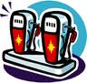

นำมาซึ่งความเสีย หายทางทรัพย์สินเงินทอง เวลา หรือแม้กระทั่งสุขภาพจิต

ด้วยความปรารถนาดีจาก
งานป้องกันและบรรเทาสาธารณภัย
องค์การบริหารส่วนตำบลหนองโสน อำเภอนางรอง
จังหวัดบุรีรัมย์
โทร.0-๔๔๑8-๔๔๔๕



การขับขี่รถให้ปลอดภัย
ในการขับรถผู้ขับขี่ต้องขับรถในทางเดินรถด้านซ้ายและต้องไม่ล้ำกึ่งกลางของทางเดินรถ เว้นแต่กรณีต่อไปนี้ที่ผู้ขับขี่สามารถขับล้ำกึ่งกลางของทางเดินรถหรือขับเข้าไปในทางเดินรถด้านขวาได้
- ด้านซ้ายของทางเดินรถมีสิ่งกีดขวาง หรือถูกปิดการจราจร
- ทางเดินรถนั้นเจ้าพนักงานจราจรกำหนดให้เป็นทางเดินรถทางเดียว
- ทางเดินรถนั้นกว้างไม่ถึง 6 เมตร
ห้ามผู้ขับขี่ขับรถ

ห้ามผู้ขับขี่ขับรถในกรณี
1. ในขณะหย่อนความสามารถในอันที่จะขับ เช่น ภายหลังจากรับประทานยาแก้ไข้หวัด ในขณะง่วงนอน
2. ในขณะเมาสุราหรือของมึนเมาอย่างอื่น
3. ในลักษณะกีดขวางการจราจร
4. โดยประมาทหรือน่าหวาดเสียว อันอาจเกิดอันตรายแก่บุคคลหรือทรัพย์สิน
5. ในลักษณะที่ผิดปกติวิสัยของการขับรถตามธรรมดาหรือไม่อาจและเห็นทางด้านหน้าหรือด้านหลัง ด้านใดด้านหนึ่ง หรือทั้งสองด้านได้พอแก่ความปลอดภัย
6 .คร่อมหรือทับเส้นหรือแนวแบ่งช่องรถ เว้นแต่เมื่อต้องการเปลี่ยนช่องเดินรถ เลี้ยวรถ หรือกลับรถ
7. บนทางเท้าโดยไม่มีเหตุอันควร เว้นแต่รถลากเข็นสำหรับทารก คนป่วย หรือคนพิการ
8. โดยไม่คำนึงถึงความปลอดภัย หรือความเดือดร้อนของผู้อื่น
9. ในขณะที่เสพ หรือรับเข้าร่างกาย ไม่ว่าด้วยวิธีการใดๆ ซึ่งวัตถุที่ออกฤทธิ์ต่อจิตและประสาทกลุ่มแอมเฟตามีน(ยาบ้า) หรือวัตถุที่ออกฤทธิ์ต่อจิตและประสาทอย่างอื่น
10. ขับรถโดยไม่มีใบอนุญาตขับรถ
11. ขับรถบนไหล่ทาง เว้นแต่ได้รับอนุญาตจากเจ้าพนักงานจราจร
12. ใช้ไฟฉุกเฉินขณะขับรถตรงไปเพื่อผ่านทางร่วมทางแยก
13. ขับรถแข่ง เว้นแต่ได้รับอนุญาตจากเจ้าพนักงานจราจร
ข้อห้ามของผู้ขับรถ
1. ห้ามอนุญาตให้ผู้ที่ไม่มีใบอนุญาตขับรถ ขับรถของตน
2. ห้ามใช้แผ่นป้ายทะเบียนรถที่จัดทำขึ้นเอง
3. ห้ามให้ผู้อื่นใช้ใบอนุญาตขับรถของตน
4. ห้ามใช้รถที่ยังไม่ได้จดทะเบียน
ขับขี่ขับรถลงจากทางลาดชันหรือภูเขา
เมื่อผู้ขับขี่ขับรถลงจากทางลาดชันหรือภูเขาจะต้องปฏิบัติอย่างไร
- ห้ามใช้เกียร์ว่าง
- ห้ามเหยียบคลัทซ์
- ห้ามใช้เบรคตลอดเวลา
- ห้ามดับเครื่องยนต์
- ใช้เกียร์ต่ำ
- ขับรถชิดขอบทางด้านซ้าย
- ให้เสียงสัญญาณเตือนรถที่อาจสวนทางมา
การขับรถสวนทางกัน
ในการขับรถสวนทางกัน ผู้ขับขี่จะต้องปฏิบัติอย่างไร
- ให้ผู้ขับขี่ขับรถชิดทางด้านซ้ายของทางเดินรถ และให้ถือกึ่งกลางของทางเดินรถหรือเส้นหรือแนวที่แบ่งทางเดินรถเป็นหลัก
- ทางเดินรถที่แคบ ให้ผู้ขับขี่แต่ละฝ่าย ลดความเร็วของรถลง เพื่อให้สวนทางกันได้โดยปลอดภัย
- ทางเดินรถที่แคบ ซึ่งไม่อาจขับรถสวนทางกันได้โดยปลอดภัย ให้ผู้ขับขี่รถคันที่ใหญ่กว่าหยุดรถชิดขอบทางด้านซ้าย เพื่อให้ผู้ขับรถคันที่เล็กกว่าขับผ่านไปก่อน
- กรณีที่มีสิ่งกีดขวาง ผู้ขับขี่ต้องลดความเร็วหรือหยุดรถให้รถคันที่สวนทางขับผ่านมาก่อน

ขับรถห่างจากรถคันหน้า
ผู้ขับขี่ต้องขับรถให้ห่างจากรถคันหน้าเป็นระยะทางเท่าใด
- ห่างพอสมควรในระยะที่สามารถหยุดรถได้โดยปลอดภัย
การขับรถผ่านทางร่วมทางแยก
การขับรถผ่านทางร่วมทางแยกที่เป็นทางเอกตัดกัน และไม่ปรากฏสัญญาณ หรือเครื่องหมายจราจรผู้ขับขี่จะต้องปฏิบัติอย่างไร
- ถ้ามีรถอื่นอยู่ในทางร่วมทางแยก ผู้ขับขี่ต้องให้รถในทางร่วมทางแยกนั้นขับผ่านไปก่อน
- ถ้ามาถึงทางร่วมทางแยกพร้อมกัน และไม่มีรถอยู่ในทางร่วมทางแยกผู้ขับขี่ต้องหยุดรถให้รถที่อยู่ทางด้านซ้ายของคนขับผ่านไปก่อน
เมื่อผู้ขับขี่พบเครื่องหมาย
เมื่อผู้ขับขี่พบเครื่องหมาย “เลี้ยวซ้ายผ่านตลอด” ผู้ขับขี่ควรปฏิบัติอย่างไร
ให้ผู้ขับขี่หยุดให้ทางแก่รถที่กำลังผ่านทางร่วมทางแยกจากทางด้านขวาและให้ทางแก่รถที่เลี้ยวขวาก่อนจึงจะเลี้ยวซ้ายผ่านไปได้
การเลี้ยวรถ
ในการเลี้ยวรถผู้ขับขี่จะต้องขับรถในช่องทางเดินรถที่ต้องการจะเลี้ยวก่อนถึงทางเลี้ยวไม่น้อยกว่า 30 เมตร



ขับขี่พบรถฉุกเฉิน
เมื่อขับขี่พบรถฉุกเฉินจะต้องปฏิบัติ
1.หยุดรถ หรือจอดรถให้อยู่ชิดขอบทางด้านซ้าย แต้ถ้ามีช่องทางเดินรถประจำรถทางให้หยุดชิดกับช่องทางเดินรถประจำทาง แต่

ห้ามหยุดหรือจอดรถในทางร่วมทางแยก
2.ขับรถตามหลังรถฉุกเฉินได้ในระยะไม่ต่ำกว่า 50 เมตร

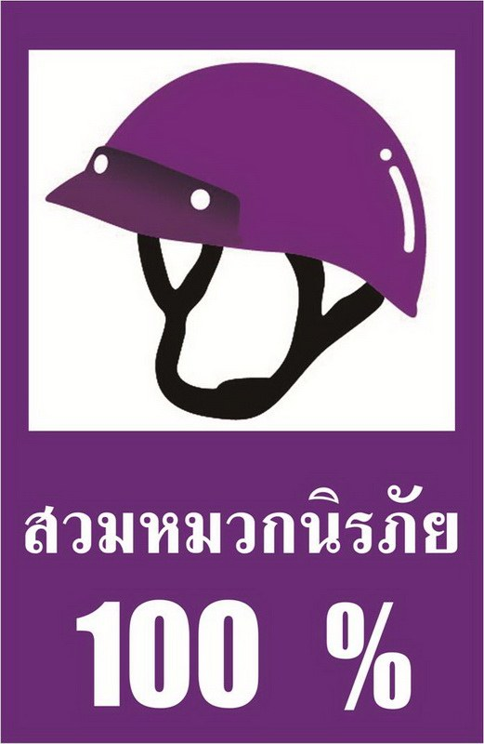

วาตภัย
ภัยธรรมชาติซึ่งเกิดจากพายุลมแรง จนทำให้เกิดความเสียหายแก่อาคารบ้านเรือน ต้นไม้ และสิ่งก่อสร้าง สำหรับในประเทศไทยวาตภัยหรือพายุลมแรงมีสาเหตุมาจากปรากฎการณ์ทางธรรรมชาติ โดยสามารถแบ่งลักษณะของวาตภัยได้ตามความเร็วลม เช่น พายุฟ้าคนอง พายุดีเปรสชั่น พายุโซนร้อน พายุไต้ฝุ่น พายุหมุนเขตร้อน ได้แก่ ดีเปรสชั่น พายุโซนร้อน พายุใต้ฝุ่น
1. ความรุนแรงและอันตรายจากพายุไต้ฝุ่น
บนบก
ต้นไม้ล้ม ถอนราก ถอนโคน จะทำให้เกิดอันตรายจากต้นไม้ล้มทับบ้านเรือน บ้านเรือนพังทับผู้คนในบ้านและใกล้เคียงบาดเจ็บหรือตาย เรือกส่วนไร่นาเสียหายหนักมาก เสาไฟฟ้าล้ม สายไฟฟ้าขาด ไฟฟ้าช็อต เกิดเพลิงไหม้และผู้คนอาจเสียชีวิตจากไฟฟ้าดูดได้ ผู้คนที่มีอาคารพักอาศัยอยู่ริมทะเลอาจถูกน้ำพัดพาลงทะเลจมน้ำตายได้ ดังเช่น ปรากฏการณ์ที่แหลมตะลุมพุก จังหวัดนครศรีธรรมราช
ในทะเล
ในทะเลลมแรงจัดมาก คลื่นใหญ่ เรือขนาดใหญ่ ๆ ขนาดหมื่นตันอาจจะถูกพัดพาไปเกยฝั่งล่มจมได้ บรรดาเรือเล็กเป็นอันตรายล่มจมสิ้น ไม่สามารถจะต้านความรุนแรงของพายุได้คลื่นใหญ่ซัดขึ้นริมฝั่งจนทำให้ระดับน้ำขึ้นสูงมากจนท่วมอาคารบ้านช่องริมทะเลได้ บรรดาโป๊ะจับปลาในทะเลถูกทำลายลงโดยสิ้นเชิงโดยคลื่นและลม

2. ความรุนแรงและอันตรายจากพายุโซนร้อน
พายุโซนร้อนมีความรุนแรงน้อยกว่าพายุไต้ฝุ่น ความเร็วของลมบริเวณใกล้ศูนย์กลางตั้งแต่ 34 น็อต หรือ 62 กิโลเมตรต่อชั่วโมงขึ้นไป แต่ไม่เกิน 63 น็อต หรือ 117 กิโลเมตรต่อชั่วโมง ฉะนั้นอันตรายอันจะเกิดจากการที่พายุนี้พัดมาปะทะลดลงในระดับรองลงมาจากพายุไต้ฝุ่น แต่ถึงกระนั้นก็ตามความรุนแรงที่จะทำให้ความเสียหายก็ยังมีมากเหมือนกัน ในทะเลลมจะแรงมากจนสามารถจะจมเรือขนาดใหญ่ ๆ ได้ต้นไม้ถอนรากถอนโคนดังพายุโซนร้อนที่ปะทะฝั่งแหลมตะลุมพุก จังหวัดนครศรีธรรมราช
3. ความรุนแรงและอันตรายจากพายุดีเปรสชั่น
พายุดีเปรสชั่นเป็นพายุที่มีกำลังอ่อนความเร็วของลมใกล้บริเวณศูนย์กลางไม่เกิน 33 น็อต หรือ 61 กิโลเมตรต่อชั่วโมง ไม่มีอันตรายรุนแรงแต่ทำให้มีฝนตกหนักปานกลางทั่วไปตลอดทางที่พายุดีเปรสชั่นผ่านไป และมีฝนตกหนักเป็นแห่ง ๆ พร้อมด้วยลมกรรโชกแรงเป็นครั้งคราว ซึ่งบางคราวจะรุนแรงจนทำให้เกิดความเสียหายได้บ้าง ไม่ปลอดภัยเสียทีเดียว ในทะเลค่อนข้างแรงและคลื่นจัด บรรดาเรือประมงขนาดเล็กขนาดต่ำกว่า 50 ตันควรงดออกทะเลเพราะอาจจะล่มลงได้
4. ความรุนแรงและอันตรายจากพายุฤดูร้อน
พายุฤดูร้อนเป็นพายุที่เกิดขึ้นโดยเหตุและวิธีการต่างกับพายุดีเปรสชั่น และเกิดบนผืนแผ่นดินที่ร้อนอบอ้าวในฤดูร้อนแต่เป็นพายุที่มีบริเวณย่อม ๆ มีอาณาเขตเพียง 20-30 ตารางกิโลเมตร แต่อาจมีลมแรงมากถึง 47 น็อต หรือ 87 กิโลเมตรต่อชั่วโมง ดังพายุที่เกิดขึ้นที่จังหวัดขอนแก่น เมื่อวันที่ 2 พฤษภาคม พ.ศ.2494 และพายุที่เกิดขึ้นที่อำเภอมุกดาหารเมื่อวันที่ 8 เมษายน พ.ศ.2497 พายุนี้มีกำลังแรงที่จะทำให้เกิดความเสียหายได้มากเหมือนกันแต่เป็นช่วงระยะเวลาสั้น ๆ ประมาณ 2-3 ชั่วโมง

การเตรียมการป้องกันอันตรายจากวาตภัย
- ติดตามสอบถามสภาวะอากาศ ฟังคำเตือนจากกรมอุตุนิยมวิทยาสม่ำเสมอ

2. ตรวจสอบบ้านเรือนที่อยู่อาศัย ว่ามีความแข็งแรง ปลอดภัยจากลมแรงหรือไม่ สิ่งของที่อาจหล่นลงมาแตกหักได้ง่าย ให้จัดในที่ปลอดภัยหรือผูกมัดให้แน่นหนา

3.ตรวจสอบกิ่งไม้บริเวณใกล้กับบ้านเรือน หากเกิดอันตรายเมื่อเกิดพายุให้ตัดทิ้ง

4.เมื่อเกิดลมพายุไม่ควรออกไปในที่โล่งแจ้ง เพราะอาจเกิดอันตรายได้ ควรอยู่ในที่มั่นคงแข็งแรง ปิดประตูหน้าต่างให้เรียบร้อยอย่า เปิดประตู หน้าต่างเมื่อลมพายุพัดผ่าน

8. เตรียมพร้อมที่จะอพยพไปในที่ปลอดภัยเมื่อสถานการณ์จวนตัว หรือปฏิบัติตามคำแนะนำของทางราชการ

9. เมื่อจวนตัวให้คำนึงถึงความปลอดภัยของชีวิตมากกว่าห่วงทรัพย์สมบัติ



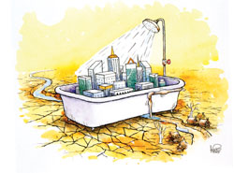

ด้วยความปราถนาดีจาก
องค์การบริหารส่วนตำบลท่าตะเกียบ
งานป้องกันฯ โทร.038-508110

อุทกภัย
ภัยที่เกิดขึ้นเนื่องจากมีน้ำเป็นสาเหตุ อาจจะเป็น น้ำท่วม น้ำป่า หรืออื่น ๆ โดยปกติ อุทกภัยเกิดจากฝนตกหนักต่อเนื่องกันเป็นเวลานาน บางครั้งทำให้เกิดแผ่นดินถล่ม อาจมีสาเหตุจากพายุ หมุนเขตร้อนลมมรสุมมีกำลังแรง ร่องความกดอากาศต่ำมีกำลังแรง อากาศแปรปรวน น้ำทะเลหนุนแผ่นดินไหว เขื่อนพัง ทำให้เกิดอุทกภัยได้เสมอ
ชนิดของอุทกภัย
- น้ำป่าไหลหลาก เกิดจากฝนตกหนักบนภูเขา หรือต้นน้ำลำธารและไหลบ่าลงที่ราบอย่างรวดเร็ว เพราะไม่มีต้นไม้ ช่วยดูดซับ ชะลอกระแสน้ำ ความเร็วของน้ำ ของท่อนซุง และต้นไม้ ซี่งพัดมาตามกระแสน้ำจะทำลายต้นไม้ อาคาร ถนน สะพาน และชีวิตมนุษย์และสัตว์จนได้รับความเสียหาย.
- น้ำท่วมขัง น้ำเอ่อนอง เกิดจากน้ำล้นตลิ่ง มีระดับสูงจากปกติท่วมแช่ขัง ทำให้การคมนาคมหยุดชะงัก เกิดโรคระบาดได้ ทำลายพืชผลเกษตรกร
- คลื่นซัดฝั่ง เกิดจากพายุลมแรงซัดฝั่ง ทำให้น้ำท่วมบริเวณชายฝั่งทะเล บางครั้งมีคลื่นสูงถึง 10 เมตร ซัดเข้าฝั่งซึ่งสามารถทำลายทรัพย์สินและชีวิตได้

การป้องกันและลดความเสียหายจากอุทกภัย
ควรติดตามฟังข่าวอากาศของสม่ำเสมอ เมื่อใดที่กรมอุตุนิยมวิทยาเตือนให้อพยพ ทั้งคนและสัตว์เลี้ยงควรรีบอพยพไปอยู่ในที่สูง อาคารที่มั่นคงแข็งแรง
ถ้าอยู่ที่ราบให้ระมัดระวังน้ำป่าหลาก จากภูเขาที่ราบสูงลงมา กระแสน้ำจะรวดเร็วมาก ควรสังเกตเมื่อมีฝนตกหนักติดต่อกันบนภูเขาหลาย ๆ วัน ให้เตรียมตัวอพยพขนของไว้ที่สูง
ถ้าอยู่ริมน้ำให้เอาเรือหลบเข้าฝั่งไว้ในที่จะใช้งานได้ เมื่อเกิดน้ำท่วม เพื่อการคมนาคม ควรมีการวางแผนอพยพว่าจะไปอยู่ที่ใด พบกันที่ไหน อย่างไร
กระแสน้ำหลากจะทำลายวัสดุก่อสร้าง เส้นทางคมนาคม ต้นไม้ และพืชไร่ ต้องระวังกระแสน้ำพัดพาไป อย่าขับรถยนต์ฝ่าลงไปในกระแสน้ำหลาก แม้บนถนนก็ตาม อย่าลงเล่นน้ำ อาจจะประสพอุบัติภัยอื่น ๆ อีกได้
หลังจากน้ำท่วม จะเกิดโรคระบาดในระบบทางเดินอาหารทั้งคนและสัตว์ ให้ระวังน้ำบริโภค โดยต้มให้เดือดเสียก่อน

ขณะเกิดอุทกภัยควรตั้งสติให้มั่นคง อย่าตื่นกลัวหรือตกใจ ควรเตรียมพร้อมที่จะเผชิญเหตุการณ์ด้วยความสุขุม รอบคอบ และควรปฏิบัติดังต่อไปนี้
1. ตัดสะพานไฟ และปิดแก๊สหุงต้มให้เรียบร้อย

2. จงอยู่ในอาคารที่แข็งแรง และอยู่ในที่สูงพ้นระดับน้ำที่เคยท่วมมาก่อน

3. จงทำให้ร่างกายอบอุ่นอยู่เสมอ

4. ไม่ควรขับขี่ยานพาหนะฝ่าลงไปในกระแสน้ำหลาก

5. ไม่ควรเล่นน้ำหรือว่ายน้ำเล่นในขณะน้ำท่วม

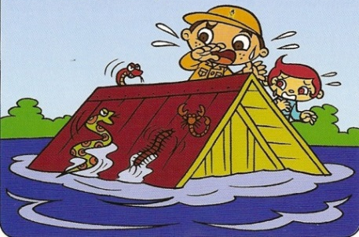
6. ระวังสัตว์มีพิษที่หนีน้ำท่วมขึ้นมาอยู่บนบ้าน และหลังคาเรือนกัดต่อย เช่น งู แมลงป่อง ตะขาบ เป็นต้น

7. ติดตามเหตุการณ์อย่างใกล้ชิด เช่น สังเกตลมฟ้าอากาศ และติดตามคำเตือนเกี่ยวกับ ลักษณะอากาศจากกรมอุตุนิยมวิทยา

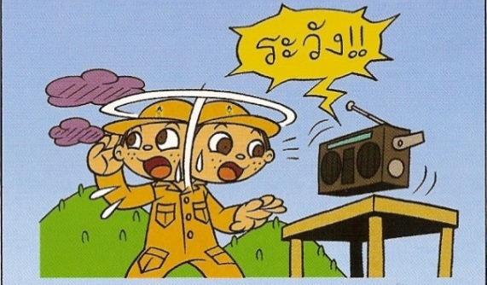

สาระน่ารู้เกี่ยวกับไฟป่า
ความหมายของไฟป่า
ไฟป่า หมายถึง ไฟที่เกิดจากสาเหตุใดก็ตาม แล้วลุกลามไหม้ในป่าได้ โดยอิสระปราศจากการควบคุมไม่ว่าไฟจะลุกลามไหม้ในป่าธรรมชาติหรือสวนป่า

สาเหตุของการเกิดไฟป่า
ปัจจุบัน สาเหตุการเกิดไฟป่าในประเทศไทย เกือบทั้งหมดเนื่องมาจาก การกระทำของมนุษย์ ไฟป่าจะเกิดจากสาเหตุธรรมชาติน้อยมาก เนื่องจากประเทศไทยเป็นประเทศเกษตรกรรม พื้นที่และพื้นที่เพาะปลูกส่วนหนึ่งของราษฎรอยู่ในเขตป่าสงวนแห่งชาติ

สาเหตุการเกิดไฟป่า พบสาเหตุดังนี้ คือ
1. จุดไฟโดยวัตถุประสงค์อย่างใดอย่างหนึ่ง
1.1 เผาไร่เพื่อเตรียมพื้นที่เพาะปลูก
1.2 เผาป่า เพื่อเก็บหาของป่า
1.3 ล่าสัตว์ เพื่อให้สัตว์หนีจากที่หลบซ่อน
1.4 เพื่อความสะดวกในการเดินป่า
1.5 เลี้ยงสัตว์ เผาป่าเพื่อให้หญ้าอ่อนแตกเป็นอาหาร
1.6 การพักแรมในป่า จุดเพื่อหุงต้มอาหาร
1.7 จุดเพื่อกลั่นแกล้ง กรณีเกิดการขัดแย้ง

เมื่อเกิดไฟไหม้เราทำอย่างไร ?

เมื่อเกิดไฟไหม้รายเล็กที่สามารถดับได้ให้รีบดับทันทีโดยใช้น้ำดับ หรือใช้น้ำยาเคมีดับเพลิงที่ทาง อบต.หนองโสนติดตั้งไว้ ถ้าเป็นไฟรายใหญ่ ไม่สามารถดับได้ให้แจ้งงานเจ้าหน้าที่ อบต.หนองโสน โดยด่วน

การใช้น้ำยาเคมีดับเพลิง
- ยกออกจากที่ตั้ง
- ดึงสลักล็อกไกออก
- จับหัวฉีด กดไกฉีดไปที่ฐานของเพลิง
ห่างประมาณ 1.5 เมตร

เหตุด่วนแจ้ง...
งานป้องกันและบรรเทาสาธารณภัย
โทรศัพท์ 044-184445
โทรสาร 044-184446



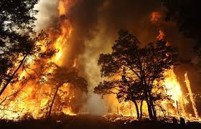



องค์การบริหารส่วนตำบลหนองโสน

การป้องกันไฟป่า

ช่วงเดือนพฤศจิกายน - เมษายน เป็นช่วงที่มีสถิติการเกิดไฟป่าสูงกว่าช่วงอื่นๆ เนื่องจากสภาพอากาศแห้ง ลมพัดแรง ประกอบกับต้นไม้ใหญ่จำนวนมากผลัดใบ หญ้าแห้งตาย โดยสาเหตุหลักของการเกิดไฟป่าส่วนใหญ่เกิดจากมนุษย์จุดไฟ เพื่อหาของป่าและล่าสัตว์ รวมถึงการทำไร่เลื่อนลอย เมื่อเกิดเพลิงไหม้จึงเป็นเชื้อเพลิงอย่างดีที่ทำให้ไฟลุกลามอย่างรวดเร็วและยากต่อการควบคุม
โดยเฉพาะพื้นที่ป่าไม้และภูเขาสูง ประกอบกับปัญหาหมอกควันที่เป็นผลกระทบมาจากไฟป่า ส่งผลให้ประชาชนที่อาศัยอยู่บริเวณดังกล่าวได้รับความเดือดร้อน โดยเฉพาะการใช้รถใช้ถนนจะมีความเสี่ยงต่อการเกิดอุบัติเหตุสูงขึ้น ดังนั้น เพื่อความปลอดภัยขอแนะวิธีป้องกันไฟป่าและการปฏิบัติตนอย่างปลอดภัย กรณีอาศัยอยู่ในพื้นที่ที่มีหมอกควันปกคลุม ดังนี้

1. ดูแลพื้นที่ริมแนวชายป่า เก็บกวาดพื้นที่ให้โล่งเตียน มิให้มีใบไม้แห้ง กิ่งไม้แห้ง หรือหญ้าแห้งกองสุม เพราะหากเกิดไฟไหม้จะเป็นเชื้อเพลิงอย่างดี ทำให้ไฟปะทุและลุกลามอย่างรวดเร็ว

2. สร้างแนวกันไฟล้อมรอบพื้นที่ เพื่อสกัดไม่ให้ไฟลุกลามไปยังพื้นที่อื่น หมั่นเก็บกวาดและกำจัดเชื้อเพลิงจำพวกใบไม้ กิ่งไม้แห้งและหญ้าที่ทับถมบนแนวกันไฟ และระวังมิให้ต้นไม้ล้มพาดขวางแนวกันไฟ หากเกิดไฟไหม้ไฟจะลุกลามผ่านข้ามแนวกันไฟไปได้

3. เพิ่มความระมัดระวังการจุดไฟในป่าเป็นพิเศษ ไม่ทิ้งก้นบุหรี่ลงบนหญ้าแห้ง หากก่อกองไฟหรือประกอบอาหารในป่า ควรควบคุมดูแลอย่างใกล้ชิด หลังใช้งานเสร็จแล้วควรดับไฟให้สนิททุกครั้ง

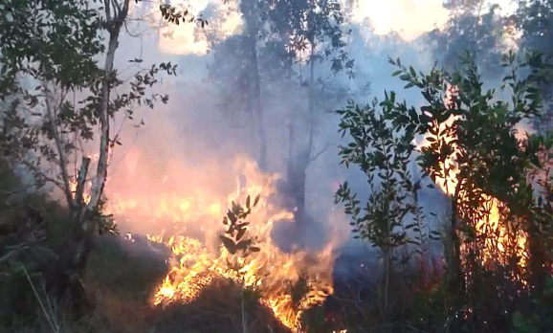

4. หลีกเลี่ยงการประกอบกิจกรรมที่เป็นสาเหตุให้เกิดไฟป่า เช่น เผาขยะหรือตอซังข้าวบริเวณริมข้างทาง เป็นต้น เพราะนอกจากจะมีโอกาสที่ไฟจะลุกลามเป็นไฟป่าแล้ว ยังทำให้ควันไฟปกคลุมเส้นทาง หากจำเป็นต้องจุดไฟหรือเผาขยะ ควรควบคุมอย่างใกล้ชิด จัดเตรียมถังน้ำหรือทรายไว้ใกล้ๆ จะได้ดับไฟได้ทัน ในการเตรียมพื้นที่เพาะปลูกให้ใช้วิธีไถกลบหรือนำไปทำปุ๋ยหมักแทนการเผา

อุบัติเหตุจราจร

ส่วนใหญ่เมื่อพูดถึงคำว่า อุบัติเหตุ คนทั่วไปมักเข้าใจว่า จะเกิดจากความบังเอิญ เป็นเหตุการณ์ที่ไม่ได้คาดเดาไว้ล่วงหน้าหรือ เกิดจากเคราะห์กรรมที่ไม่สามารถป้องกันได้ แต่ที่จริงแล้ว อุบัติเหตุ เกิดจากการขาดความระมัดระวัง ขาดความรู้และประสบ โดยปัจจัยที่ทำให้เกิดอุบัติเหตุจราจร มีองค์ประกอบหลัก คือ
1. คน ส่วนใหญ่เกิดจากพฤติกรรมและปัญหาด้านสุขภาพ พฤติกรรมของคน เช่น การดื่มสุราแล้วขับรถ การขับรถเร็ว การขับรถโดยประมาท เป็นต้น ปัญหาด้านสุขภาพ เช่น สายตาสั้น หูตึง ตาบอดสี เป็นต้น
2. ยานพาหนะ ได้แก่ ขาดการดูแลบำรุงรักษาเครื่องยนต์อย่างต่อเนื่อง
3. สิ่งแวดล้อม ได้แก่ ฝนตก ถนนลื่น ความมืด ควันไฟ เป็นต้น
อุบัติเหตุจราจรป้องกันได้อย่างไร

การป้องกันอุบัติเหตุจราจร ต้องมีความพร้อม 5 ข้อดังนี้
1. ความพร้อมของสภาพร่างกายและจิตใจ
- ผู้ขับขี่ต้องไม่มีความบกพร่องของสภาพร่างกาย เช่น เจ็บป่วย สายตามองไม่ชัด หูตึง เป็นต้น
- ผู้ขับขี่ต้องไม่เสพสารเสพติดหรือสารออกฤทธิ์ต่อระบบประสาท เช่น สุรา ยาบ้า เป็นต้น
- ผู้ขับขี่ต้องมีสภาพจิตใจที่ปกติ เช่น ไม่โกรธ วิตกกังวล ซึมเศร้าหรือเครียด
2. ความพร้อมทางด้านการขับขี่ เช่น ต้องมีความชำนาญในการขับรถ ขับรถถูกต้องตามกฎหมาย ใช้อุปกรณ์นิรภัยทุกครั้งที่ขับขี่
3. ความพร้อมของรถ ต้องมีการตรวจสภาพรถอย่างสม่ำเสมอ โดยเฉพาะเบรก แตร กระจกส่องหลังและไฟสัญญาณต่างๆ
4. ความพร้อมในด้านเส้นทาง ต้องรู้เส้นทางและสภาพแวดล้อมของเส้นทางที่จะไป
5. ความพร้อมในเรื่องการรู้กฎจราจร ต้องทราบเครื่องหมายและสัญญาณไฟจราจรต่างๆ

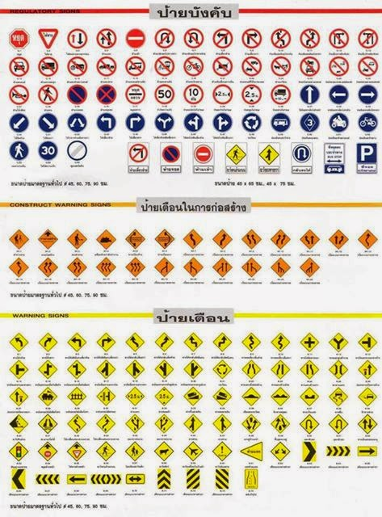

ประโยชน์ของหมวกและเข็มขัดนิรภัย
หมวกนิรภัย เป็นอุปกรณ์ชนิดหนึ่งที่ช่วยลดความรุนแรงของการบาดเจ็บบริเวณศีรษะของผู้ขับขี่มอเตอร์ไซค์ หมวกนิรภัยแบ่งเป็น 3 ชนิด
1. หมวกชนิดครึ่งศีรษะ เป็นรูปครึ่งวงกลม ปิดด้านข้างและหลังเสมอระดับหู มีสายรัดคาง หมวกชนอดนี้สามารถป้องกันอันตรายเฉพาะศีรษะส่วนบน
2. หมวกชนิดเต็มศีรษะ เป็นรูปทรงกลมปิดด้านข้างและด้านหลัง ด้านหน้าเปิดเหนือคิ้วลงมาถึงปลายคาง หมวกชนิดนี้สามารถป้องกันอันตรายบริเวณศีรษะ
3. หมวกชนิดเต็มหน้า จะมีช่องเปิดตรงบริเวณตาเท่านั้น หมวกชนิดนี้สามารถป้องกันอันตรายบริเวณศีรษะและคาง
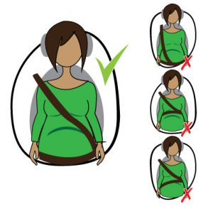
เข็มขัดนิรภัย เป็นอุปกรณ์อีกชนิดหนึ่งที่ช่วยป้องกันไม่ให้ผู้ขับขี่รถยนต์และผู้โดยสารถูกเหวี่ยงไปกระแทกกับตัวรถซึ่งจะช่วยลดความรุนแรงจากอุบัติเหตุได้ เข็มขัดนิรภัย แบ่งเป็น 2 ชนิด
1. เข็มขัดที่รัดตรงบริเวณโคนขา รอบสะโพก ส่วนใหญ่จะพบบนเครื่องบิน
หรือรถยนต์ในส่วนของผู้โดยสารที่นั่งอยู่ด้านหลัง
2. เข็มขัดที่คาดผ่านบริเวณสะโพกและหัวไหล่เฉียงผ่านหน้าอกและกระดูกไหปลาร้า ส่วนใหญ่จะพบในส่วนของผู้ขับขี่และผู้โดยสารที่อยู่ด้านหน้า

พฤติกรรมแบบไหน? เสี่ยงเกิดอุบัติเหตุ
อุบัติเหตุทางถนนที่เกิดขึ้นไม่ว่าจะเป็นช่วงเทศกาลวันหยุดยาว หรือช่วงเวลาปกติ ส่วนใหญ่เกิดจากความประมาทของผู้ขับขี่เองคือ
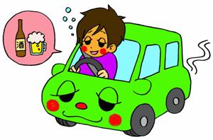
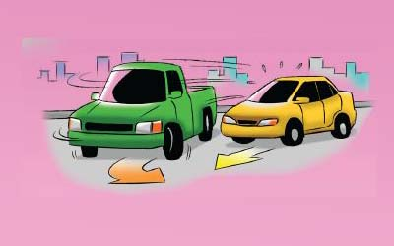
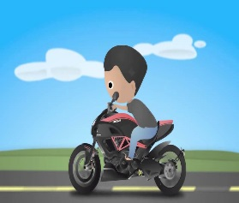
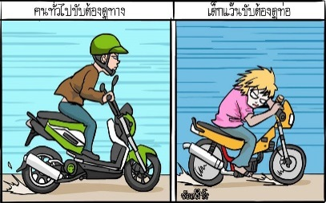
เมาแล้วขับ หรือมีการดื่ม
เครื่องดื่มที่มีแอลกอฮอล์
ขับตัดหน้า
ระยะกระชั้นชิด
ไม่สวมหมวกนิรภัย
แว้น ซิ่ง
ขับรถเร็ว
ด้วยความคึกคะนอง

อุบัติเหตุ ฉุกเฉิน โทร 1

ขับขี่ปลอดภัย
สวมหมวกนิรภัย
ใส่ใจกฎจราจร

ด้วยความปรารถนาดีจาก
งานป้องกันและบรรเทาสาธารณภัย
สำนักปลัด องค์การบริหารส่วนตำบลหนองโสน
อำเภอนางรอง จังหวัดบุรีรัมย์
โทร 044184446

